**UBICACIÓN PROTECCIÓN CONTRA CAIDAS – SISTEMA TIPO V**

**HORCAS DE 8 METROS CON EXTENSOR DE 2M**

**COSTADO ORENTAL**

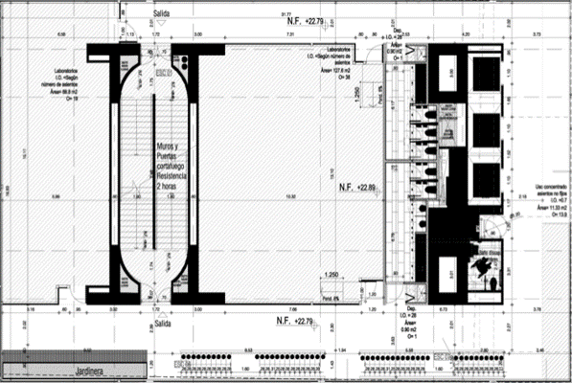

**COSTADO OCCIDENTAL**

19.13 m

**COSTADO NORTE**

**UBICACIÓN PROTECCIÓN CONTRA CAIDAS – SISTEMA TIPO T**

**COSTADO ORENTAL**



**COSTADO OCCIDENTAL**

19.13 m

**COSTADO NORTE**

**UBICACIÓN PROTECCIÓN CONTRA CAIDAS – SISTEMA TIPO S**



**FOSO ASCENSOR**

**COSTADO SUR**

19.13 m

31.94 m